XỬ LÝ QUAN HỆ N-N — RIKKEI CINEMA

Phần 1 — Phân tích lỗi
Không nên liên kết trực tiếp BOOKING – SEAT bằng quan hệ N-N vì chưa xác định được ghế được đặt ở Suất chiếu nào, dễ xảy ra tình trạng Double Booking. Đồng thời, quan hệ trực tiếp không có nơi lưu giá vé tại thời điểm mua, nên khi giá ghế thay đổi sẽ không bảo toàn được giá lịch sử.
Phần 2
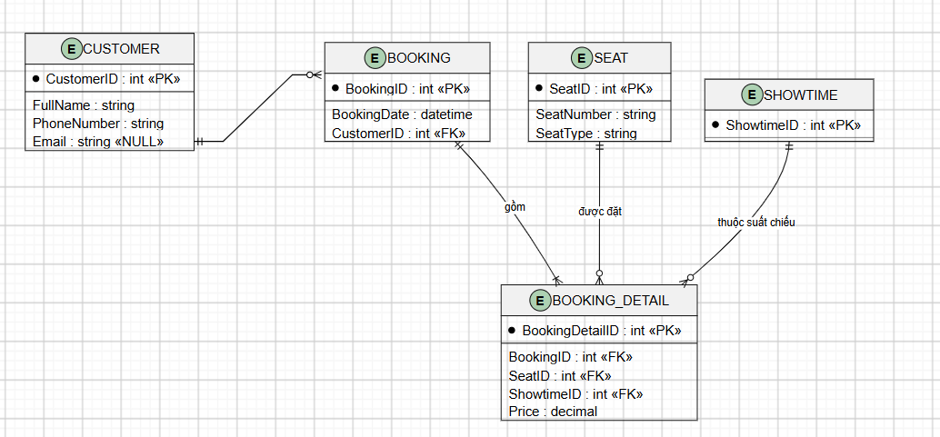

Phần 3 — 2NF
Có. SeatType vi phạm 2NF vì chỉ phụ thuộc vào SeatID (một phần của khóa ghép), không phụ thuộc đầy đủ vào toàn bộ khóa chính; vì vậy SeatType phải để ở SEAT.

